Martes
02
de Marzo

Sexto de Primaria
Ciencias Naturales

Propiedades de los materiales en productos de uso común

Aprendizaje esperado: Argumenta el uso de ciertos materiales con base en sus propiedades de dureza, flexibilidad y permeabilidad, con el fin de tomar decisiones sobre cuál es el más adecuado para satisfacer algunas necesidades.

Énfasis: Analizar la relación entre las propiedades de los materiales y su aplicación en productos de uso común para satisfacer necesidades.

¿Qué vamos a aprender?

Continuarás estudiando algunas características de los materiales y verás ejemplos de su aplicación en productos de uso común.

¿Qué hacemos?

Existen materiales sólidos, pero no debes olvidar que también hay materiales que están en estado líquido o gaseoso, y que tienen características propias.

Líquidos como el agua, y gases como el dióxido de carbono cumplen funciones muy importantes en los ecosistemas.

Recuerda tener a la mano una libreta y un lápiz o pluma para escribir lo que te parezca relevante o interesante de la clase del día de hoy. Recuerda que también en esta sesión puedes emplear el libro de texto de Ciencias Naturales, Sexto Grado, en la página 86.

https://libros.conaliteg.gob.mx/20/P6CNA.htm?#page/86
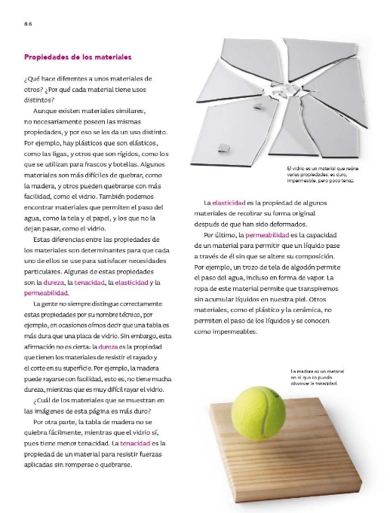

Para empezar, recuerda las cuatro características de los materiales que estudiaste la sesión pasada, y las dos adicionales que revisaste.

Dureza: Es la propiedad que tienen los materiales de resistir el rayado y el corte en su superficie.

Tenacidad: Es la propiedad de un material para resistir fuerzas aplicadas sin romperse o quebrarse.

Elasticidad: Es la propiedad de algunos materiales de recobrar su forma original después de que han sido deformados.

Permeabilidad: Es la capacidad de un material para permitir que un líquido pase a través de él sin que se altere su composición.

Flexibilidad: Es la capacidad de un material para doblarse sin que se rompa.

Rigidez: Es la resistencia de un material a doblarse o torcerse al aplicarle fuerzas.

Con estos conceptos está integrada la tabla siguiente, relativa a las características de los materiales en los útiles escolares.

Características de los materiales en los útiles escolares.

En la tabla hay cinco características pues es importante incluir la flexibilidad.

Ahora analiza como se llena la tabla considerando cada propiedad.

- La dureza es baja en materiales como la tela de la mochila, el papel y la cubierta del cuaderno, la goma y el plástico que cubre las tijeras. Todo eso lo podríamos rayar con cierta facilidad; pero la dureza es alta en el metal de la navaja del sacapuntas y de las tijeras, si no, no servirían para cortar.
- Sobre la tenacidad, con excepción de los útiles hechos de metal, la mayoría tiene una tenacidad media o baja. Tal vez no se romperían con un golpe, pero sí al jalarlos o doblarlos.
- Casi ninguno es muy elástico, pero varios son flexibles.
- Con excepción de la tela y el papel, la mayoría tiene baja permeabilidad o son impermeables.

Revisar estas características en los productos de uso cotidiano es muy interesante y siempre podrás descubrir cosas nuevas.

Observa nuevamente la tabla, e identifica que están presentes materiales de uso cotidiano en la escuela: papel, lápiz y goma.

Sobre la dureza de los lápices revisa la cápsula siguiente “Sabías que…”

Sabías que…
Entre las sustancias que más han atraído la atención de la humanidad a lo largo de la historia está el diamante. Y no sólo por su belleza y su rareza, pues existen piedras preciosas aún más raras que el diamante, sino también por sus características físicas y químicas.
A principios del siglo XIX Humphry Davy y Michael Faraday, dos prestigiados científicos de la época, se dieron el lujo de quemar varios diamantes en un horno, con el fin de determinar su composición y saber más acerca de ellos.
Gracias a estos extravagantes estudios, actualmente se sabe que los diamantes están formados de átomos de carbono, los mismos que forman las puntas de los lápices y los trozos de carbón para quemar en el asador.

Aunque no lo parezca, un diamante, el grafito de un lápiz y un pedazo de carbón para cocinar, están hechos de lo mismo: carbono. Pero la estructura de cada uno es diferente y, por eso, aunque los tres son de carbono, el diamante es un material increíblemente duro, mientras que la dureza del grafito y el carbón es muy baja. Aun cuando hay lápices «duros» y «blandos».

El grafito es un material poco duro y por eso puede usarse para escribir, pero al hacer un lápiz, se elabora con una mezcla de grafito, arcilla y cera.

Si un lápiz tiene menos grafito y más arcilla será más «duro» y dejará marcas más claras, como las que se ven en la fila de arriba, en la imagen.

Y al contrario, los que tengan mucho grafito y poca arcilla, dejarán marcas más negras como las que se ven abajo.

Observa que la dureza de la mina de grafito es la que permite hacer trazos más negros o claros, dependiendo del dibujo que se esté elaborando.

Dibujos hechos a lápiz.

Allí también están las gomas. Las gomas no son duras, ni muy tenaces ni elásticas, pero son flexibles y algunas hasta se pueden moldear como la plastilina para borrar trazos de lápices muy suaves. Hay de varios tipos y la mayoría sirven para borrar los trazos de lápiz, aunque otras sirven para borrar tinta especial y otras para borrar en papeles más gruesos o rugosos.

En ocasiones al intentar borrar la tinta de una pluma con las gomas azules sólo se consigue romper el papel. Eso es porque son más rígidas y no están hechas para borrar la tinta de las plumas o bolígrafos sino la tinta china que también se usa para escribir o dibujar. Este es un detalle poco conocido, pero es importante conocerlo como importante es conocer las características de los materiales que usamos a diario.

Finalmente, hay que tener en cuenta que hay muchos tipos de papel: gruesos, delgados, lisos, rugosos, brillantes, opacos, suaves o rígidos. Dependiendo de lo que hagamos tendremos que elegir el más adecuado en cuanto a su dureza, textura y grosor.

Ahora, observa el video siguiente relativo a un material natural que también tiene características muy interesantes y muchos usos: el ixtle. Del minuto 18:05 a 21:35

- Video. D Todo – El ixtle, Querétaro (05/04/2018).
https://youtu.be/LSFJVbWAY84

El ixtle es una fibra vegetal de gran resistencia que se utiliza desde tiempos prehispánicos. Esta fibra se obtiene de un agave o maguey llamado lechuguilla y con él se elaboran diversos productos, en el video observaste algunos ejemplos.

Es increíble cómo una fibra puede ser utilizada para elaborar tan diversos productos. La flexibilidad y la tenacidad del ixtle, entre otras características, favorecen incluso crear artesanías muy bellas como esas muñecas.

También es un ejemplo que nos recuerda que muchos de los materiales que utilizamos provienen de la naturaleza y, sobre todo, de nuestra biodiversidad.

Revisa otro material muy conocido y que es elaborado por un insecto muy activo.

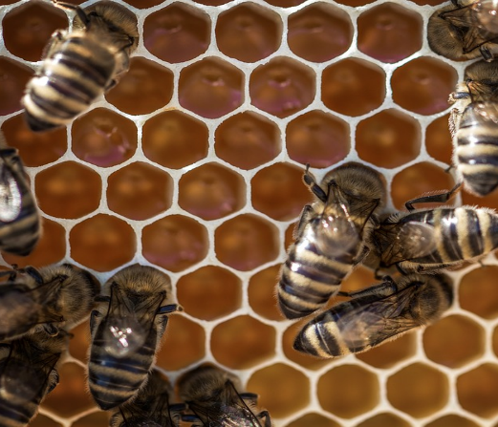

La cera de abeja está donde no te lo imaginas.
La cera es el segundo producto apícola más importante y es obtenido por el 68.4 por ciento de los apicultores mexicanos; esta tiene un enorme aprovechamiento en diversas áreas, como lustrado e impermeabilización.
Esta cera tuvo un gran uso durante la Segunda Guerra Mundial, con ella se lustraban los aeroplanos y se impermeabilizaban instalaciones y circuitos eléctricos; actualmente, se emplea como impermeabilizante tanto de ropa como de la piel en los zapatos, y también, en artículos de madera protegiéndolos de que se astillen y dándoles brillo.

Como podrás darte cuenta, es un ejemplo de un material que es no permeable, pero que, además es utilizado para impermeabilizar otros que sí lo son.

Algunos alimentos y otros productos se envuelven en papel encerado para protegerlos. Ya sabes que el papel es permeable al agua, pero con cera, se vuelve impermeable.

Hay otro material escolar, muy utilizado por las niñas y los niños, en el que también se utiliza la cera de abeja. ¿Adivinan cuál es? Obsérvalo en el video siguiente. Del minuto 3:22 a 4:42 y 5:55 a 7:31

- Video: D Todo - Fábrica de lápices y plastilina (06/09/2016)
https://youtu.be/L7NY62VFT8E

La plastilina, entre otras características es muy blanda, flexible e impermeable; no sólo sirve para hacer trabajos escolares sino para jugar, reducir el estrés y, hasta hacen películas animadas con ella. Sí, es muy utilizada en el arte, así que ya saben, si no se animan a escribir o dibujar a lápiz, también pueden modelar figuras con plastilina.

Ahora realiza actividades con materiales elásticos. Aprovecha la elasticidad de los globos y haz una pelota.

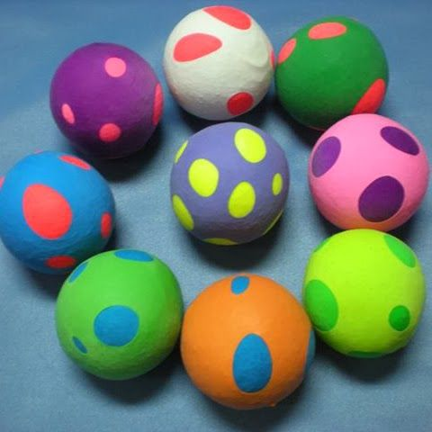
Una pelota de globos
Material:
- 10 globos medianos.
- Tijeras.
Procedimiento:
- Infla un globo hasta que tenga unos 6 cm de diámetro.
- Corta “el cuello” de los otros globos.
- Estira un globo por la abertura e introduce el globo inflado completamente en él.
- Repite la operación hasta que sólo quede un globo de diferente color al último que colocaste en la pelota.
- Al último globo córtale unos agujeros no muy grandes y colócalo en tu pelota.
¡Relájate apachurrando tu pelota con las manos o juega con ella en un espacio adecuado!

Puedes comparar la elasticidad de un globo y la de la pelota. Puedes estirar el globo e inflarlo y a la pelota la podemos apachurrar o hacerla rebotar. Esta pelota sirve para jugar y quitarte el estrés. Has revisado propiedades de los materiales que son importantes, interesantes y hasta entretenidas y divertidas. Hay muchos materiales que son útiles para satisfacer muchas necesidades, hasta las de entretenimiento. Observa otro ejemplo que se describe en la actividad de la página 85 del libro de Ciencias Naturales.

https://libros.conaliteg.gob.mx/20/P6CNA.htm?#page/85

https://libros.conaliteg.gob.mx/20/P6CNA.htm?#page/85
https://libros.conaliteg.gob.mx/20/P6CNA.htm?#page/85

Recuerda lo que has estudiado de las características de los materiales, con este antecedente piensa qué ocurrirá si metes una mano en una bolsa de papel y la otra en una bolsa de plástico y, esperas cinco minutos o más, ¿Qué piensas que sucederá?

La situación tiene que ver con la permeabilidad. Seguramente ya has usado guantes de hule y es algo similar a meter la mano en una bolsa de plástico, después de un rato la mano se siente húmeda por el sudor. Por el contrario cuando metes la mano en la bolsa de papel éste actúa como la ropa de algodón, ya que permite la transpiración y en consecuencia tu mano dentro de la bolsa de papel no se moja con el sudor pes éste se evapora y se disipa al aire atravesando el papel.

En el mismo sentido reflexiona sobre la pregunta siguiente, ¿En qué sería preferible que te entregaran el pan cuando vas a comprarlo: en bolsa de papel o de plástico? Ten en cuenta que no hay una sola respuesta correcta, pero tienes que argumentar.

Con todos los problemas de contaminación asociados al plástico, se puede pensar que, en un día cualquiera, la mejor respuesta siempre será la bolsa de papel, pero si voy a comprar el pan en un día lluvioso se corre el riesgo de que se moje y, en ese caso es preferible la de plástico por ser impermeable.

Ese es un buen argumento. Con esto debemos considerar que algunos materiales nos ayudan a atender ciertas necesidades, pero su uso también tiene implicaciones. Pues en ocasiones no podemos evitar producir desechos que afectan al ambiente.

Este es un aspecto que analizarás en la siguiente sesión, pero da un breve vistazo a la página 84 del libro de Ciencias Naturales.

https://libros.conaliteg.gob.mx/20/P6CNA.htm?#page/84

En la República Mexicana se generan cerca de 42 millones de toneladas de residuos (materiales de desecho) al año. Nuestro país se ubica en el quinto lugar de los que más los producen en el mundo. Eso quiere decir que, por cada mexicano, desde el recién nacido hasta el de mayor edad, se producen 320 kilogramos de residuos como promedio al año. Sin embargo, no sólo es importante la cantidad de residuos que producimos, también lo es su naturaleza. Por ejemplo, se produce mayor cantidad de residuos de papel y cartón que de pilas, pero la contaminación que acarrean éstas es mucho más perjudicial para el ambiente.

Hoy concluiste el estudio de un tema muy interesante, a pesar de que sólo trabajaste con algunas propiedades de los materiales, éstas son tan importantes que te permiten comprender su aprovechamiento en actividades de la vida diaria como las que haces en la escuela o aprendiendo en casa.

El Reto de Hoy:

Elabora una pelota de globos o un juguete diferente aprovechando las características de los materiales que estudiaste en estas dos clases, por ejemplo: materiales duros como botellas y latas, materiales flexibles como ligas y resortes, materiales tenaces como madera o cartón grueso, o materiales impermeables como cera, hule o plastilina.

Si te es posible, consulta otros libros y materiales para saber más sobre el tema.

¡Buen trabajo!

Gracias por tu esfuerzo.

Para saber más:
Lecturas

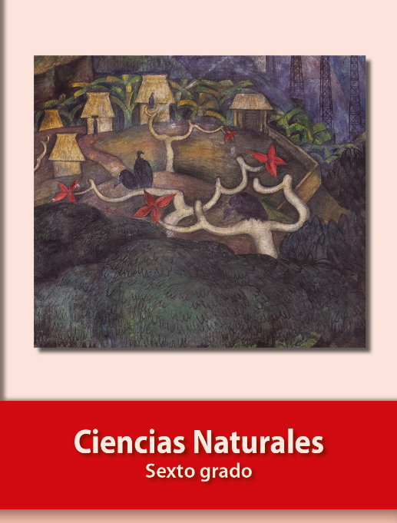
https://libros.conaliteg.gob.mx/20/P6CNA.htm

